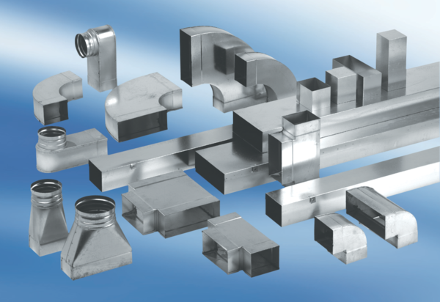Kanálové oblouky 90°, dlouhé, vertikální KB90LV/80/150Obsah dodávky: 1 kusSortiment: K
Typové číslo: 0055.0580Výrobce: MAICO

